63. Hauptversammlung der Gletscherbahnen Kaprun Aktiengesellschaft
Erfolgreiches Geschäftsjahr 2021/2022 & Generationenwechsel im Vorstand und Aufsichtsrat
Kaprun, 19. April 2023 – Die Gletscherbahnen Kaprun Aktiengesellschaft hat ihre Aktionärinnen und Aktionäre zur 63. ordentlichen Hauptversammlung am 19. April 2023 in Kaprun geladen. Auf der Agenda standen die Präsentation des erfolgreichen Geschäftsjahres 2021/2022 sowie wesentliche personelle Neuerungen: Ing. Norbert Karlsböck wird nach Ablauf der Funktionsperiode mit 31. Juli 2023 auf eigenen Wunsch sein Mandat als Alleinvorstand der Gletscherbahnen Kaprun Aktiengesellschaft beenden und in den Ruhestand übertreten. MMag. Thomas Maierhofer, derzeit kaufmännischer Prokurist im Unternehmen, wurde vom Aufsichtsrat einstimmig zum designierten Nachfolger bestellt und wird ab 1. August 2023 die AG als neuer Alleinvorstand leiten. Aufsichtsratsvorsitzender Dr. Arno Gasteiger und sein Stellvertreter und Altbürgermeister von Kaprun Manfred Gaßner haben ihre Aufsichtsratstätigkeit jeweils zum Ablauf der 63. ordentlichen Hauptversammlung niedergelegt. Mag. Rudolf Zrost wurde zum neuen Aufsichtsratsvorsitzenden gewählt, seine Stellvertretung übernimmt der neue Bürgermeister Domenik David. Außerdem neu im Aufsichtsrat: Mag. Renate Ecker.
Geschäftsjahr 2021/22
Zahlen & Fazit: Im Geschäftsjahr 2021/22 mit Bilanzstichtag 30.09.2022 hat die Gletscherbahnen Kaprun Aktiengesellschaft Umsatzerlöse von 46,6 Millionen Euro erwirtschaftet und damit einen Jahresüberschuss von 4,8 Millionen erzielt. Der Vergleich zum letzten von Corona unbeeinträchtigten Geschäftsjahr 2018/19 zeigt eine Umsatzsteigerung von 1,8 Prozent. Von Oktober 2021 bis September 2022 besuchten trotz teils schwieriger Rahmenbedingungen 1.045.640 Gäste das Kitzsteinhorn und den Maiskogel. Der Anteil an Berg&Natur-Erlebnis-Gästen im Verhältnis zu Schneesportler:innen ist weiter gestiegen – von 26 zu 74 Prozent im Geschäftsjahr 2018/19 auf 30 zu 70 Prozent im Geschäftsjahr 2021/22. Diese Zunahme ergibt sich aus einer steigenden Zahl an Ausflugsgästen auch in den Wintermonaten sowie Mountainbiker:innen und internationalen Gästen in den Sommermonaten. Während COVID-19-bedingte Einschränkungen Anfang 2022 überwunden scheinen, beschäftigen neue Unsicherheiten wie der Ukraine-Krieg, extreme Inflation und Energiekrise Unternehmen wie Privatpersonen gleichermaßen. Ob mit oder ohne Sportgerät – die Menschen scheinen sich nach Auszeit und Regeneration in der Natur zu sehnen. Das spiegeln die positiven Zahlen aus dem Wirtschaftsjahr 2021/22 wider.
Nachhaltigkeit: Im Geschäftsjahr 2021/22
- erweitert die Gletscherbahnen Kaprun Aktiengesellschaft das firmeneigene Kleinkraftwerk Grubbach um eine dritte Pumpturbine und erhöht damit die Eigenenergieerzeugung aus Wasserkraft auf 1,3 Millionen kWh im Jahr.
- baut das Unternehmen den eigenen Besucherparkplatz an der MK Maiskogelbahn aus und installiert zehn E-Ladestationen, mit der bedarfsweisen Erweiterungsmöglichkeit auf 22. Mit dieser Initiative lassen sich während der Betriebszeiten der 3K K-onnection (Verbindungsbahn Maiskogel ↔ Kitzsteinhorn) bis zu 1,5 Millionen Kilometer an Fahrten mit Privatfahrzeugen vermeiden, da sich Besucher die Hin- und Rückfahrt zum und vom Kapruner Talschluss ersparen.
- schließt das Kitzsteinhorn als Bergbahnpartner in Kooperation mit der Salzburg AG das mehrjährige Forschungsprojekt zur Energieeffizienz „CleanEnergy4Tourism“ ab. Gemeinsam wurde ein digitales Dashboard entwickelt und implementiert, das Energiemanagement im Unternehmen wesentlich unterstützt sowie neue Möglichkeiten zur laufenden Verbesserung der Energieeffizienz sichtbar macht.
Ausblick
Um den Gletscher zu schonen und Energie einzusparen, wird der Skibetrieb künftig früher eingestellt – so bereits im Winter 2022/23 mit 29. Mai, also sieben Wochen eher als in den Vorjahren. Die Seilbahnen auf das Kitzsteinhorn und TOP OF SALZBURG / Gipfelwelt 3000 bleiben für Ausflugsgäste ganzjährig geöffnet und zugänglich. In puncto Mobilität strebt das Unternehmen bei der firmeneigenen Pkw- und Kleinbusflotte eine schrittweise Umstellung auf Elektroantriebe an. Seit dem Winter 2022/23 betreibt die Gletscherbahnen Kaprun Aktiengesellschaft außerdem ihre Pistenraupen am Maiskogel gänzlich mit einem erneuerbaren HVO100-Dieselkraftstoff. Der fossilfreie Dieselersatz wird aus natürlichen Abfallprodukten wie gebrauchten Speiseölen und -fetten aus Restaurants und der Lebensmittelindustrie gewonnen und setzt 90 Prozent weniger CO₂ frei. Für das Unternehmen bedeutet das eine CO₂-Ersparnis von 240 Tonnen am Maiskogel im Winter 2022/23. Im Fokus stehen darüber hinaus Energieeinsparung und -effizienz sowie der Ausbau der Eigenerzeugung aus erneuerbaren Energiequellen. Bis Ende 2023 wird die eigene Stromerzeugung und Energiegewinnung aus Wasserkraft, Sonnenenergie, Erdwärme und Energierückgewinnung rund 2.350.000 kWh im Jahr betragen.
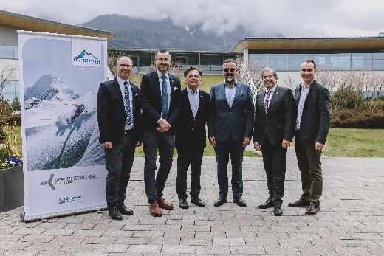 | Generationenwechsel im Vorstand & Aufsichtsrat der Gletscherbahnen Kaprun Aktiengesellschaft  (v. l.) Vorstandsdirektor Ing. Norbert Karlsböck mit dem designierten Nachfolger MMag. Thomas Maierhofer, der ausgeschiedene Aufsichtsratsvorsitzende Dr. Arno Gasteiger mit dem neuen Aufsichtsratsvorsitzenden Mag. Rudolf Zrost, und der ausgeschiedene stv. Aufsichtsratsvorsitzende und Altbürgermeister Manfred Gaßner mit dem neuen stv. Aufsichtsratsvorsitzenden und Bürgermeister Domenik David  Fotografin: Stefanie Oberhauser  Fotocredit: Kitzsteinhorn
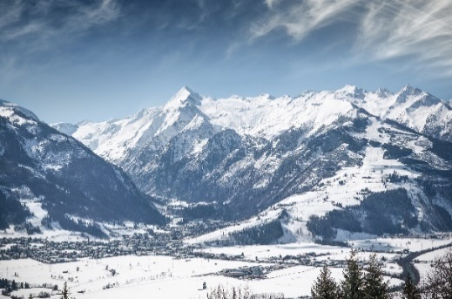 | Kitzsteinhorn & Maiskogel  Berg & Mensch im Einklang  Fotograf: Dietmar Sochor  Fotocredit: Kitzsteinhorn
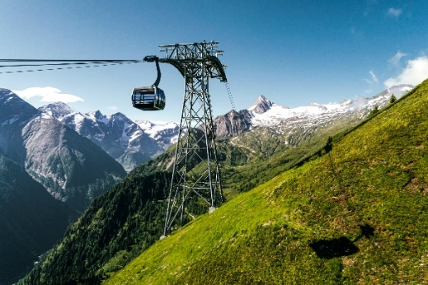 | 3K K-onnection: ein Highlight für Ausflugsgäste  Sommergeschäft erweist sich als dynamischer Wachstumstreiber  Fotograf: Peter Moser  Fotocredit: Kitzsteinhorn
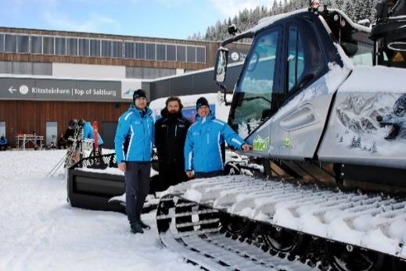 | Gletscherbahnen Kaprun AG setzt auf HVO-Kraftstoff  Im Winter 2022/23 reduzierte fossilfreier Diesel die CO₂-Emission der Pistengeräte am Maiskogel um 90 Prozent.  (v. l.) MMag. Thomas Maierhofer – Kaufmännischer Prokurist der Gletscherbahnen Kaprun AG, Alois Kapeller – Pistenpräparierung Maiskogel, Ing. Norbert Karlsböck – Vorstandsdirektor der Gletscherbahnen Kaprun AG  Fotografin: Sophie Steinmüller  Fotocredit: Kitzsteinhorn

Fakten zum Geschäftsjahr 2021/2022 (01.10.2021–30.09.2022)
Gäste | 1.045.640
Umsatzerlöse | € 46.630.834
Jahresüberschuss | € 4.825.411
Mitarbeiter:innen (Jahres-Ø) | 273

